Zadanie. (0-1)
Na dwóch bokach trójkąta prostokątnego ABC zbudowano kwadraty. Pole kwadratu zbudowanego na boku BC jest równe 169, a pole kwadratu zbudowanego na boku AC jest równe 25.
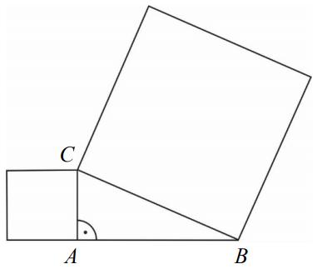
Oceń prawdziwość podanych zdań. Wybierz P, jeśli zdanie jest prawdziwe, albo F – jeśli jest fałszywe.
Bok BC ma długość 13. PRAWDA/FAŁSZ
Pole kwadratu zbudowanego na boku AB jest równe 144. PRAWDA/FAŁSZ
Zadanie. (0–1)
Dany jest trójkąt prostokątny ABC o przyprostokątnych długości 15 cm i 20 cm.
Dokończ zdanie. Wybierz właściwą odpowiedź spośród podanych.
Przeciwprostokątna trójkąta DEF podobnego do trójkąta ABC w skali 2:1 ma długość
A. 25 cm
B. 30 cm
C. 40 cm
D. 50 cm

Zadanie 6.1.
Na rysunku przedstawiono równoległobok ABCD.
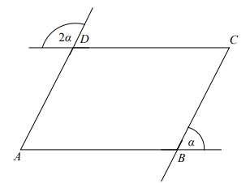
Dokończ zdanie. Wybierz właściwą odpowiedź spośród podanych.
Kąt BAD tego równoległoboku ma miarę
A. 40°
B. 60°
C. 80°
D. 120°
Zadanie 6.2.
Dokończ zdanie. Wybierz właściwą odpowiedź spośród podanych.
Wśród wszystkich takich trójkątów, których długości dwóch boków są równe 5 cm i 9 cm, istnieje trójkąt, którego trzeci bok ma długość:
A. 3 cm
B. 4 cm
C. 8 cm
D. 15 cm
Zadanie 6.3.
Bok sześciokąta foremnego ma długość 12 cm.
Oceń prawdziwość podanych zdań. Wybierz P, jeśli zdanie jest prawdziwe, albo F – jeśli jest fałszywe.
1) Długość każdej z krótszych przekątnych tego sześciokąta jest równa 123–√ cm . PRAWDA/FAŁSZ
2) Pole tego sześciokąta jest równe 2163–√ cm2 . PRAWDA/FAŁSZ

Zadanie 6.4.
Na rysunku I przedstawiono blat stołu, który ma kształt sześciokąta i podano niektóre jego wymiary. Sześciokąt tworzą dwa przystające trapezy równoramienne złączone dłuższymi podstawami. Powierzchnię blatu stołu powiększono, dodając prostokątną wkładkę, w taki sposób, jak przedstawiono na rysunku II. Długość krótszego boku wkładki jest równa 0,54 m.
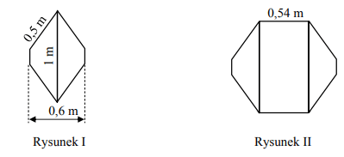
Uzupełnij poniższe zdania. Wybierz odpowiedź spośród oznaczonych literami A i B oraz odpowiedź spośród oznaczonych literami C i D.
Powierzchnia blatu stołu przedstawionego na rysunku I jest równa A/B :
A. A. 0,36 m²
B. 0,72 m²
Obwód stołu przedstawionego na rysunku II jest większy o C/D od obwodu stołu przedstawionego na rysunku I:
C. 1,08 m
D. 3,08 m

Zadanie 6.5.
Bok kwadratu ma 12 cm. Każdy z boków kwadratu podzielono na 3 równe części. Sąsiednie punkty podziału połączono odcinkami i otrzymano ośmiokąt. Oblicz pole tego ośmiokąta. Zapisz obliczenia.

Zadanie 6.6.
Promień OA okręgu o środku w punkcie O ma długość 5 cm i tworzy z cięciwą AB kąt o mierze 45º. Oblicz długość cięciwy AB. Zapisz obliczenia.
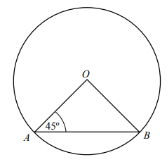

Zadanie 6.7.
Dany jest trójkąt ABC. Punkt D jest środkiem boku BC. Uzasadnij, że odcinek łączący wierzchołek A z punktem D dzieli ten trójkąt na dwa trójkąty o jednakowych polach.
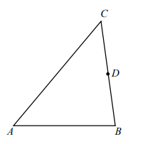
Zadanie 6.8.
Pole rombu jest równe 96 cm². Długość jednej z jego przekątnych stanowi 0,75 długości drugiej przekątnej. Oblicz obwód tego rombu. Zapisz obliczenia

Zadanie 7.1.
W ogrodzie na poziomej powierzchni stał pusty zbiornik w kształcie sześcianu o krawędzi długości 1 m. W czasie deszczu zgromadziła się w nim woda, która sięgała do wysokości 1,5 cm ponad dno zbiornika.
Ile litrów wody zgromadziło się w tym zbiorniku podczas deszczu? Wybierz właściwą odpowiedź spośród podanych.
A. 0,15 litra
B. 1,5 litra
C. 15 litrów
D. 150 litrów

Zadanie 7.2.
Z jednakowych sześciennych kostek zbudowano prostopadłościan w taki sposób, jak przedstawiono na poniższym rysunku. Oznaczmy przez x pole powierzchni całkowitej każdej kostki.
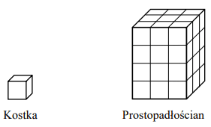Dokończ zdanie. Wybierz właściwą odpowiedź spośród podanych.
Pole powierzchni całkowitej zbudowanego prostopadłościanu jest równe
A. 6x
B. 11x
C. 36x
D. 66x

Zadanie 7.3.
Ściana boczna graniastosłupa prawidłowego sześciokątnego jest kwadratem o polu 9cm².
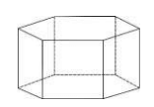Oceń prawdziwość podanych zdań. Wybierz P, jeśli zdanie jest prawdziwe, albo F – jeśli jest fałszywe.
1) Suma długości wszystkich krawędzi tego graniastosłupa jest równa 36 cm. PRAWDA/FAŁSZ
2) Pole powierzchni całkowitej tego graniastosłupa jest równe 54 cm². PRAWDA/FAŁSZ

Zadanie 7.4.
Dany jest ostrosłup pięciokątny i graniastosłup dziesięciokątny.
Uzupełnij poniższe zdania. Wybierz odpowiedź spośród oznaczonych literami A i B oraz odpowiedź spośród oznaczonych literami C i D.
Liczba krawędzi tego ostrosłupa jest A/B razy mniejsza od liczby krawędzi tego graniastosłupa.
A. 2
B. 3
Liczba wierzchołków tego ostrosłupa jest o C/D mniejsza od liczby wierzchołków tego graniastosłupa.
C. 14
D. 15

Zadanie 7.5.
Z wypełnionego wodą prostopadłościennego wazonu o wymiarach podstawy 12,5 cm i 16 cm odlano 0,5 litra wody. O ile cm obniżył się poziom wody w wazonie? Zapisz obliczenia.

Zadanie 7.6.
Zbiornik w kształcie graniastosłupa prawidłowego czworokątnego postawiono na ścianie, która nie jest kwadratem. Do zbiornika wlano 120 litrów wody, która sięgnęła do wysokości 5 dm. Jakie wymiary może mieć ten zbiornik, jeśli długość każdej jego krawędzi wyraża się całkowitą liczbą decymetrów większą od 2? Zapisz obliczenia.
Zadanie 7.7.
Podstawą ostrosłupa jest prostokąt o obwodzie 28 cm. Jeden z boków prostokąta jest dłuższy od drugiego o 2 cm. Wysokość ostrosłupa poprowadzona z wierzchołka S jest równa przekątnej podstawy. Oblicz objętość tego ostrosłupa. Zapisz obliczenia.
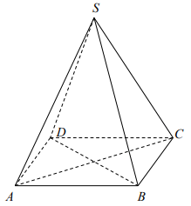

Zadanie 7.8.
W fabryce mebli z kawałka drewna w kształcie prostopadłościanu o wymiarach 9cm, 12cm i 75cm wycinana jest noga do stołu (patrz rysunek). Noga taka ma kształt graniastosłupa o podstawie ośmiokąta. Podczas produkcji jednej nogi powstają odpady, którymi są cztery jednakowe kawałki drewna (oznaczone na rysunku szarym kolorem) o kształcie i wymiarach podanych na rysunku.
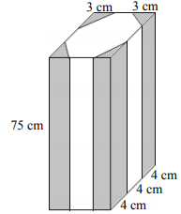Do produkcji nóg używane jest drewno, którego 1cm³ ma masę 0,5 g. W ciągu godziny produkuje się 15 takich nóg. Ile kilogramów odpadów wytwarzanych jest w tej fabryce w ciągu jednej godziny pracy? Zapisz obliczenia.

Zadanie 8.1.
Tosia buduje wieżę z trzech klocków: czerwonego, żółtego i niebieskiego, ustawiając je jeden na drugim w przypadkowej kolejności.
Dokończ zdanie. Wybierz właściwą odpowiedź spośród podanych.
Prawdopodobieństwo tego, że klocek niebieski znajdzie się w środku, a na nim klocek czerwony, jest równe
A. 16
B. 13
C. 12
D. 23

Zadanie 8.2.
Rzucamy standardową sześcienną kostką do gry.
Dokończ zdanie. Wybierz właściwą odpowiedź spośród podanych.
Liczba jeden jest wartością prawdopodobieństwa zdarzenia polegającego na tym, że w jednokrotnym rzucie kostką wypadnie
A. nieparzysta liczba oczek.
B. parzysta liczba oczek.
C. liczba oczek mniejsza od 6.
D. liczba oczek większa od 0.

Zadanie 8.3.
W pojemniku znajdują się kule zielone, czarne i białe. Liczba kul zielonych stanowi połowę liczby wszystkich kul.
Oceń prawdziwość podanych zdań. Wybierz P, jeśli zdanie jest prawdziwe, albo F – jeśli jest fałszywe.
1) Prawdopodobieństwo wylosowania kuli czarnej jest równe 0,5. PRAWDA/FAŁSZ
2) Prawdopodobieństwo wylosowania kuli zielonej jest większe od prawdopodobieństwa wylosowania kuli białej. PRAWDA/FAŁSZ

Zadanie 8.4.
W pewnej firmie pracuje 5 osób. Średnia pensja w tej firmie jest równa 3200 złotych. Najmniej zarabia pan Jędrzej – jego pensja jest niższa niż 2700 złotych.
Czy prawdziwe jest stwierdzenie, że średnia pensja pozostałych czterech pracowników jest wyższa niż 3200 zł? Wybierz odpowiedź A. (Tak) albo B. (Nie) i jej uzasadnienie spośród zdań 1., 2. albo 3.
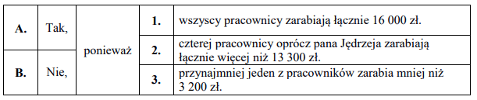

Zadanie 8.5.
Janek przez siedem kolejnych dni tygodnia o godzinie 18.00 mierzył temperaturę powietrza. Średnia arytmetyczna odczytanych przez niego temperatur z tych siedmiu dni wynosiła 2 ºC. Na poniższym diagramie zaznaczono sześć spośród siedmiu odczytanych przez Janka temperatur. Każda temperatura wyrażona jest liczbą całkowitą.
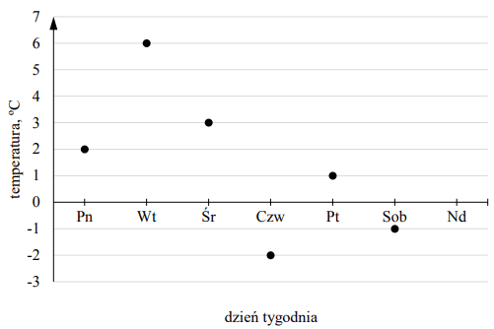
Jaką temperaturę Janek odczytał w niedzielę? Zapisz obliczenia.
Zadanie 8.6.
W pudełku jest 18 kul ponumerowanych od 1 do 18, przy czym kule z numerami od 1 do 9 są pomalowane na czerwono, a pozostałe na zielono. Z tego pudełka wyciągamy losowo jedną kulę. Jakie jest prawdopodobieństwo, że będzie to kula zielona z numerem nieparzystym? Zapisz obliczenia.

Zadanie 8.8.
W pudelku jest 10 kul, w tym 4 czarne i 6 białych. Franek z zamkniętymi oczami losuje z pudełka kolejno po jednej kuli i odkłada je na bok. Ile co najmniej kul musi wylosować, aby mieć pewność, że wśród wylosowanych kul będą dwie kule czarne? Odpowiedź uzasadnij

